GPS & Marker

GPS đơn giản
Cấp quyền
<uses-permission android:name="android.permission.ACCESS_COARSE_LOCATION"/>
<uses-permission android:name="android.permission.ACCESS_FINE_LOCATION"/>
<uses-permission android:name="android.permission.ACCESS_MOCK_LOCATION"/>

Sau đó tạo ra đối tượng LocationManager
LocationManager service = (LocationManager) getSystemService(LOCATION_SERVICE);

Sau đó lấy ra location bằng cách
Criteria criteria = new Criteria();
String provider = service.getBestProvider(criteria, true);
Location location = service.getLastKnownLocation(provider);
Hoặc
Location location=
service.getLastKnownLocation(LocationManager.GPS_PROVIDER);

Từ Location ta có thể lấy ra kinh độ, vĩ độ bằng hàm .getLatitude() và .getLongitude().

Đối tượng LatLng
Viết tắt của Latitude, Longitude là kinh độ , vĩ độ. Nó dùng để lưu tọa độ của một điểm.
LatLng toado = new LatLng(18.500486, 73.866899);

Đối tượng Marker
Với các phương thức:
- .position() : nhận vào một tọa độ dạng LatLng
- .title(): nhận vào tiêu đề cho marker
- .snippet(): nội dung marker
- .icon(): icon cho marker, Đối tượng BitmapDescriptorFactory có các phương thức để lấy hình như .fromResource(), .fromAsset(), .fromBitmap(), .fromFile(), .formPath(). Hoặc dùng như code bên dưới để lấy các icon của map hỗ trợ.
Marker marker = map.addMarker(
new MarkerOptions()
.position(latlng)
.title("tieu de")
.snippet("noi dung")
.icon(BitmapDescriptorFactory.defaultMarker(
BitmapDescriptorFactory.HUE_ROSE)));

Xóa một marker dùng marker.remove()

Thực hiện tạo marker
- Trong onCreate sau các lệnh lấy tọa độ ta viết thêm như sau (với biến myl chính là đối tượng LatLng đã tạo ở trên):
Marker mym = map.addMarker(
new MarkerOptions()
.position(myl)
.title("vi tri cua tui")
.snippet("tui dang di bui o day")
.icon(BitmapDescriptorFactory.defaultMarker(
BitmapDescriptorFactory.HUE_ROSE)));

Di chuyển camera
Ta có thể di chuyển camera đến 1 vị trí nào đó trên map làm trung tâm của camera và gán cả độ zoom cho nó.
- Trong onCreate, sau lệnh tạo marker ta viết thêm như sau:
map.animateCamera(CameraUpdateFactory.newLatLngZoom(myl, 15));

Trong đó myl chính là LatLng và 15 chính là mức độ zoom.

Bắt sự kiện cho map và marker

Bắt sự kiện khi click vào map
map.setOnMapClickListener(new OnMapClickListener() {
@Override
public void onMapClick(LatLng arg0) {
// TODO Auto-generated method stub
}
});

Bắt sự kiện khi nhấn giữ lâu trên map
map.setOnMapLongClickListener(new OnMapLongClickListener() {
@Override
public void onMapLongClick(LatLng arg0) {
// TODO Auto-generated method stub
}
});

Bắt sự kiện khi nhấn lên map mà chổ đó có marker (click trên marker).
Mặc định trả về false sẽ hiện title, nếu trả về true sẽ không hiện title
map.setOnMarkerClickListener(new OnMarkerClickListener() {
@Override
public boolean onMarkerClick(Marker arg0) {
// TODO Auto-generated method stub
return false;
}
});
Tìm hiểu thêm các sự kiện : setOnMarkerDragClickListener, setOnMyLocationChangeListener.

Tạo chức năng chạm để tạo marker và clear các marker.
- Khai báo 1 biến toàn cục để chứa danh sách các marker.
ArrayList<Marker> markers=new ArrayList<Marker>();

- Bắt sự kiện khi chạm lâu trên map sẽ tạo ra marker sau đó bỏ nó vào ArrayList để quản lý.
//cham vao ban do, ve marker
map.setOnMapLongClickListener(new OnMapLongClickListener() {

@Override
public void onMapLongClick(LatLng arg0) {
// TODO Auto-generated method stub
Marker mym2 = map.addMarker(
new MarkerOptions()
.position(arg0)
.title("dia diem")
.snippet(arg0.latitude +","+arg0.longitude)
.icon(BitmapDescriptorFactory.defaultMarker(
BitmapDescriptorFactory.HUE_ROSE)));
markers.add(mym2);
}
});
- Trong menu tạo thêm một item để thêm chức năng xóa các marker
<item
android:id="@+id/clearmarker"
android:title="clear marker" />
- Trong onOptionsItemSelected thêm một case để xóa các marker, có thể dùng map.clear() để xóa hết hoặc duyệt arrylist chứa marker và xóa nó.
case R.id.clearmarker:
//map.clear();
for (Marker marker: markers) {
marker.remove();
}
markers.clear();
break;

Marker Info

Sửa nội dung vào giao diện của thông tin marker
- Tạo một file layout mới tên markerinfo.xml. Trên giao diện kéo vào 2 TextView.
- Trong onCreate bắt sự kiện setInfoWindowAdapter cho map. Trong sự kiện này có hàm getInfoContents trả về giao diện của thông tin marker. Ta có thể tùy chỉnh lại giao diện cho nó.
map.setInfoWindowAdapter(new InfoWindowAdapter() {

@Override
public View getInfoWindow(Marker arg0) {
// TODO Auto-generated method stub
return null;
}
@Override
public View getInfoContents(Marker arg0) {
// TODO Auto-generated method stub
View info = getLayoutInflater().inflate(R.layout.markerinfo, null);
TextView tv1 = ((TextView)info.findViewById(R.id.textView1));
tv1.setText(arg0.getTitle());
TextView tv2 = ((TextView)info.findViewById(R.id.textView2));
tv2.setText(arg0.getSnippet());
return info;
}
});

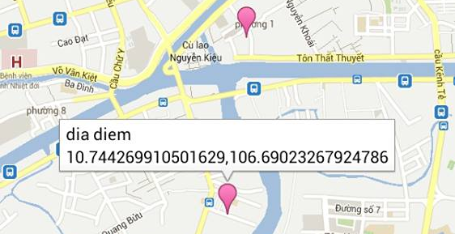

Bắt sự kiện khi click vào thông tin marker
Chú ý rằng khi thông tin marker hiện ra ta có thể dùng textview để hiển thị những dữ liệu ta cần nhưng không tương tác được các view trên đó. Có nghĩa là trên phần thông tin marker ta bỏ vào 1 button và bắt sự kiện thì không được (phần mềm map có sẵn thì làm được). Nó chỉ cỏ thể bắt 1 sự kiện đó là click lên toàn bộ vùng thông tin.
Ta sẽ bắt click vào vùng thông tin và mở ra một dialog, trên dialog này ta có thể chứa chi tiết về marker hoặc button (vd: vẽ đường đi) để tương tác. Khi vẽ đường đi ta cần có 2 marker để vẽ. Ta sẽ vẽ từ vị trí hiện tại đến marker ta chọn vào nút “vẽ đường đi” trong phần chi tiết.
- Tạo ra một file layout mới tên “markerdetail.xml” và viết mã như sau:
<?xml version="1.0" encoding="utf-8"?>
<LinearLayout xmlns:android="http://schemas.android.com/apk/res/android"
android:layout_width="300dp"
android:layout_height="300dp"
android:orientation="vertical"
android:background="#ffffff" >

<TextView
android:id="@+id/textView1"
android:layout_width="wrap_content"
android:layout_height="wrap_content"
android:text="Large Text"
android:textAppearance="?android:attr/textAppearanceLarge" />

<Button
android:id="@+id/button1"
android:layout_width="wrap_content"
android:layout_height="wrap_content"
android:text="ve duong di" />
</LinearLayout>
- Quay về file chính. Khai báo một biến dialog toàn cục (để dễ điều khiển đóng mở).
Dialog dialog;

- Trong onCreate tìm đến Marker tên mym (marker vị trí hiện tại) và bỏ phần Marker để khai báo nó là toàn cục, ngoài ra cũng thêm một marker toàn cục nữa tên marker_b để có thể vẽ đường đi từ mym đến marker_b.
Marker mym;
Marker marker_b;

- Trong onCreate bắt sự kiện setOnInfoWindowClickListener, sự kiện này sẽ xảy ra khi ta click vào info của marker.
map.setOnInfoWindowClickListener(new OnInfoWindowClickListener() {

@Override
public void onInfoWindowClick(Marker arg0) {
// TODO Auto-generated method stub
}
});
- Trong sự kiện onInfoWindowClick đầu tiên ta gán marker_b=arg0 (marker được click vào phần info) sau đó ta tạo ra dialog, ánh xạ giao diện vào. Tìm Button trên đó sau đó bắt sự kiện click cho button. Trong sự kiện click vào nút ta sẽ đóng dialog và gọi hàm vẽ đường đi để vẽ đường từ vị trí hiện tại đến marker này.
marker_b=arg0; //gan truoc de can thi ve duong di
dialog = new Dialog(MainActivity.this);
dialog.getWindow().requestFeature(Window.FEATURE_NO_TITLE);
dialog.getWindow().setFlags(WindowManager.LayoutParams.FLAG_FULLSCREEN, WindowManager.LayoutParams.FLAG_FULLSCREEN);
// layout to display
dialog.setContentView(R.layout.markerdetail);
Button b=(Button)dialog.findViewById(R.id.button1);

b.setOnClickListener(new OnClickListener() {

@Override
public void onClick(View v) {
// TODO Auto-generated method stub
dialog.cancel();
veduongdi();
Toast.makeText(MainActivity.this, "nhan nut",Toast.LENGTH_SHORT).show();
}
});
// set color transpartent
dialog.getWindow().setBackgroundDrawable(new ColorDrawable(Color.TRANSPARENT));
dialog.show();
- Ra khỏi hàm onCreate viết hàm veduongdi để chuẩn bị sẵn.
public void veduongdi()
{

}
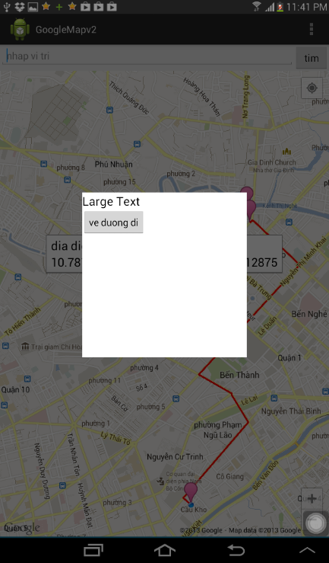
Hình khi chọn vào Info của Marker

Geocoder & LatLngBounds

Geocode
Là một lớp để điều khiển việc chuyển đổi địa lý. Nó giúp ta chuyển đổi giữa tên nước, tên đường hoặc một vị trí địa lý thành kinh độ vĩ độ và ngược lại. Nó trả về một ArrayList chứa các vị trí mà nó tìm thấy. Nó cần thêm backend service để hỗ trợ chứ nó không có sẵn trong android framework, nếu không có service hỗ trợ nó sẽ trả về ArrayList rỗng.

LatLngBounds
Lớp này hỗ trợ camera có thể di chuyển và zoom đến một vùng gồm nhiều marker. Tức là ta muốn camera di chuyển và zoom để có thể thấy được một tập hợp marker.

Tạo chức năng tìm địa điểm
- Mở file xml chính, trên fragment map ta thêm như sau:
<RelativeLayout
android:layout_width="fill_parent"
android:layout_height="wrap_content"
android:orientation="horizontal" >

<Button
android:id="@+id/btn_find"
android:layout_width="wrap_content"
android:layout_height="wrap_content"
android:text="tim"
android:layout_alignParentRight="true" />

<EditText
android:id="@+id/et_location"
android:layout_width="fill_parent"
android:layout_height="wrap_content"
android:inputType="text"
android:hint="nhap vi tri"
android:layout_toLeftOf="@id/btn_find" />
</RelativeLayout>
- Vào file java tạo 2 view toàn cục sau đó ánh xạ nó trong onCreate
EditText et_location;
Button bt_find;

- Bắt sự kiện click vào nút bt_find. Trong sự kiện click của nút ta viết như code bên dưới. Đầu tiên nó sẽ tạo ra Geocoder và một List chứa các Address.
Sau đó nó dùng hàm getFromLocationName và truyền vào chuỗi người dùng nhập từ edittext, số 30 ở đây là giới hạn tối đa của các điểm tìm thấy, hàm giúp trả về một danh sách các điểm có liên quan đến từ cần tìm.
Sau đó ta dùng for duyệt và vẽ các marker tìm thấy. Sau đó cũng add các marker vào danh sách marker để tiện việc khoanh vùng cũng như xóa.
Sau đó xây dựng LatLngBounds.Builder để khoanh vùng, dùng for duyệt và đưa các marker vào sau đó cập nhật việc di chuyển và zoom camera đến vùng đã khoanh (chứa các marker).
Geocoder geocoder=new Geocoder(MainActivity.this);
List<Address> ds_diachi=null;

try {
ds_diachi=geocoder.getFromLocationName(et_location.getText().toString(), 30);
Toast.makeText(getApplicationContext(), "co:"+ds_diachi.size(), Toast.LENGTH_LONG).show();
for(int i=0;i<ds_diachi.size();i++)
{
Address dc=(Address)ds_diachi.get(i);
LatLng vt = new LatLng(dc.getLatitude(),dc.getLongitude());
Marker mar = map.addMarker(
new MarkerOptions()
.position(vt)
.title(dc.getLocality())
.snippet(dc.getFeatureName())
.icon(BitmapDescriptorFactory.defaultMarker(
BitmapDescriptorFactory.HUE_ROSE)));
markers.add(mar);//them vao list de de xoa

///di chuyen camera chua toan bo marker
LatLngBounds.Builder builder = new LatLngBounds.Builder();
for(Marker m : markers) {
builder.include(m.getPosition());
}
LatLngBounds bounds = builder.build();
CameraUpdate cu = CameraUpdateFactory.newLatLngBounds(bounds, 5);
//map.moveCamera(cu);
map.animateCamera(cu);
}
} catch (Exception e) {
// TODO Auto-generated catch block
Toast.makeText(getApplicationContext(), "loi roi", Toast.LENGTH_LONG).show();
}
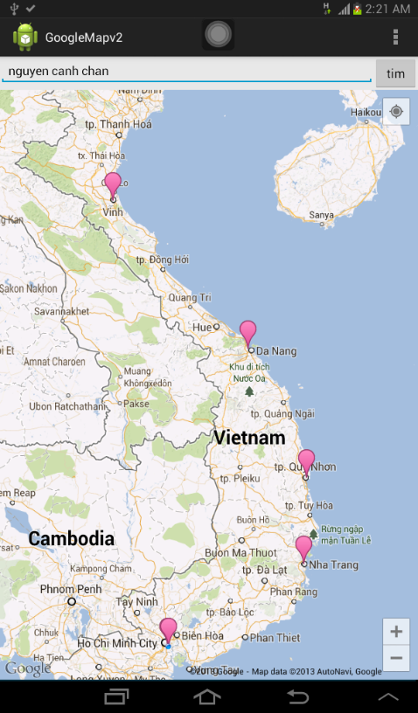
Hình khi tìm với từ khóa “nguyen canh chan”

Vẽ đường đi

- Tạo một class mới tên Direction.java, và viết code như sau (code này được share trên mạng)
public class Direction {
public final static String MODE_DRIVING = "driving";
public final static String MODE_WALKING = "walking";

public Direction() {
}

public Document getDocument(LatLng start, LatLng end, String mode) {
String url = "http://maps.googleapis.com/maps/api/directions/xml?"
+ "origin=" + start.latitude + "," + start.longitude
+ "&destination=" + end.latitude + "," + end.longitude
+ "&sensor=false&units=metric&mode=driving";

try {
HttpClient httpClient = new DefaultHttpClient();
HttpContext localContext = new BasicHttpContext();
HttpPost httpPost = new HttpPost(url);
HttpResponse response = httpClient.execute(httpPost, localContext);
InputStream in = response.getEntity().getContent();
DocumentBuilder builder = DocumentBuilderFactory.newInstance().newDocumentBuilder();
Document doc = builder.parse(in);
return doc;
} catch (Exception e) {
e.printStackTrace();
}
return null;
}

public String getDurationText(Document doc) {
NodeList nl1 = doc.getElementsByTagName("duration");
Node node1 = nl1.item(0);
NodeList nl2 = node1.getChildNodes();
Node node2 = nl2.item(getNodeIndex(nl2, "text"));
Log.i("DurationText", node2.getTextContent());
return node2.getTextContent();
}

public int getDurationValue(Document doc) {
NodeList nl1 = doc.getElementsByTagName("duration");
Node node1 = nl1.item(0);
NodeList nl2 = node1.getChildNodes();
Node node2 = nl2.item(getNodeIndex(nl2, "value"));
Log.i("DurationValue", node2.getTextContent());
return Integer.parseInt(node2.getTextContent());
}

public String getDistanceText(Document doc) {
NodeList nl1 = doc.getElementsByTagName("distance");
Node node1 = nl1.item(0);
NodeList nl2 = node1.getChildNodes();
Node node2 = nl2.item(getNodeIndex(nl2, "text"));
Log.i("DistanceText", node2.getTextContent());
return node2.getTextContent();
}

public int getDistanceValue(Document doc) {
NodeList nl1 = doc.getElementsByTagName("distance");
Node node1 = nl1.item(0);
NodeList nl2 = node1.getChildNodes();
Node node2 = nl2.item(getNodeIndex(nl2, "value"));
Log.i("DistanceValue", node2.getTextContent());
return Integer.parseInt(node2.getTextContent());
}

public String getStartAddress(Document doc) {
NodeList nl1 = doc.getElementsByTagName("start_address");
Node node1 = nl1.item(0);
Log.i("StartAddress", node1.getTextContent());
return node1.getTextContent();
}

public String getEndAddress(Document doc) {
NodeList nl1 = doc.getElementsByTagName("end_address");
Node node1 = nl1.item(0);
Log.i("StartAddress", node1.getTextContent());
return node1.getTextContent();
}

public String getCopyRights(Document doc) {
NodeList nl1 = doc.getElementsByTagName("copyrights");
Node node1 = nl1.item(0);
Log.i("CopyRights", node1.getTextContent());
return node1.getTextContent();
}

public ArrayList<LatLng> getDirection(Document doc) {
NodeList nl1, nl2, nl3;
ArrayList<LatLng> listGeopoints = new ArrayList<LatLng>();
nl1 = doc.getElementsByTagName("step");
if (nl1.getLength() > 0) {
for (int i = 0; i < nl1.getLength(); i++) {
Node node1 = nl1.item(i);
nl2 = node1.getChildNodes();

Node locationNode = nl2.item(getNodeIndex(nl2, "start_location"));
nl3 = locationNode.getChildNodes();
Node latNode = nl3.item(getNodeIndex(nl3, "lat"));
double lat = Double.parseDouble(latNode.getTextContent());
Node lngNode = nl3.item(getNodeIndex(nl3, "lng"));
double lng = Double.parseDouble(lngNode.getTextContent());
listGeopoints.add(new LatLng(lat, lng));

locationNode = nl2.item(getNodeIndex(nl2, "polyline"));
nl3 = locationNode.getChildNodes();
latNode = nl3.item(getNodeIndex(nl3, "points"));
ArrayList<LatLng> arr = decodePoly(latNode.getTextContent());
for (int j = 0; j < arr.size(); j++) {
listGeopoints.add(new LatLng(arr.get(j).latitude, arr.get(j).longitude));
}

locationNode = nl2.item(getNodeIndex(nl2, "end_location"));
nl3 = locationNode.getChildNodes();
latNode = nl3.item(getNodeIndex(nl3, "lat"));
lat = Double.parseDouble(latNode.getTextContent());
lngNode = nl3.item(getNodeIndex(nl3, "lng"));
lng = Double.parseDouble(lngNode.getTextContent());
listGeopoints.add(new LatLng(lat, lng));
}
}

return listGeopoints;
}

private int getNodeIndex(NodeList nl, String nodename) {
for (int i = 0; i < nl.getLength(); i++) {
if (nl.item(i).getNodeName().equals(nodename))
return i;
}
return -1;
}

private ArrayList<LatLng> decodePoly(String encoded) {
ArrayList<LatLng> poly = new ArrayList<LatLng>();
int index = 0, len = encoded.length();
int lat = 0, lng = 0;
while (index < len) {
int b, shift = 0, result = 0;
do {
b = encoded.charAt(index++) - 63;
result |= (b & 0x1f) << shift;
shift += 5;
} while (b >= 0x20);
int dlat = ((result & 1) != 0 ? ~(result >> 1) : (result >> 1));
lat += dlat;
shift = 0;
result = 0;
do {
b = encoded.charAt(index++) - 63;
result |= (b & 0x1f) << shift;
shift += 5;
} while (b >= 0x20);
int dlng = ((result & 1) != 0 ? ~(result >> 1) : (result >> 1));
lng += dlng;

LatLng position = new LatLng((double) lat / 1E5, (double) lng / 1E5);
poly.add(position);
}
return poly;
}
}
- Quay về file java chính, thêm một class nội tên veduongdixml . Class này kế thừa từ AsyncTask gọi class Direction để lấy về mảng tọa độ sau đó duyệt và dùng addPolyline để vẽ đường đi.
class veduongdixml extends AsyncTask<Double, Void, Void>
{
ArrayList<LatLng> mangtoado;
@Override
protected Void doInBackground(Double... params) {
// TODO Auto-generated method stub
//Log.d("json", params[0]+","+params[1]+"..."+params[2]+","+params[3]);
Direction md = new Direction();
LatLng x=new LatLng(params[0], params[1]);
LatLng y=new LatLng(params[2],params[3]);
Document doc = md.getDocument(x, y, Direction.MODE_DRIVING);
mangtoado = md.getDirection(doc);
return null;
}
@Override
protected void onPostExecute(Void result) {
// TODO Auto-generated method stub
super.onPostExecute(result);
PolylineOptions rectLine = new PolylineOptions().width(3).color(Color.RED); // Màu và độ rộng

for(int i = 0 ; i < mangtoado.size() ; i++) {
rectLine.add(mangtoado.get(i));
}
map.addPolyline(rectLine);
}
}
- Trong hàm veduongdi (đã viết ở trên thêm như sau):
public void veduongdi()
{

Toast.makeText(MainActivity.this, "nhan nut",Toast.LENGTH_SHORT).show();
veduongdixml a=new veduongdixml();
a.execute(mym.getPosition().latitude,
mym.getPosition().longitude,
marker_b.getPosition().latitude,
marker_b.getPosition().longitude);

}
- Chạy chương trình
